Ciudad de México D.F **Poner fecha que le convenga**.

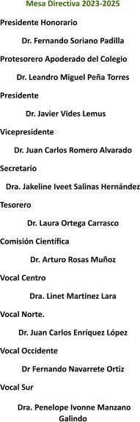Estimado Dr. (a): **Poner aquí su nombre**

El Colegio de Cirujanos Maxilofaciales del Seguro Social es un organismo que agrupa a los Cirujanos que prestan sus servicios al Instituto Mexicano del Seguro Social, a cirujanos egresados o que laboren en el instituto y a residentes de la especialidad que se encuentran en formación. Su propósito es el intercambio y difusión de experiencias, conocimientos y avances de la especialidad, promover la enseñanza la investigación y brindar calidad en la prestación de servicios de la institución sin fines de lucro.

Conocemos de su amplia y reconocida trayectoria dentro de la Cirugía Maxilofacial, además de ser socio activo de este colegio, motivo por el cual nos permitimos hacerle una formal invitación para participar como asistente al **XVIII Congreso Internacional, Colegio de Cirujanos Maxilofaciales del Seguro Social.**

Dicho evento académico se celebrará los días 18, 19, 20 y 21 de febrero del año 2025 modalidad Presencial.

